内部使用两个队列，分别拆开了生产者和消费者之间的争抢，提升了吞吐的同时，依然维持了比较优秀的长尾、且兼顾保序与代码极简的优良传统；而其中极度节约的链表实现方式，在减少内存分配上也有可学习之处。

1、消息队列结构定义如下：
struct __msgqueue
{
size_t msg_max; //最大消息数量
size_t msg_cnt; //当前消息数量
int linkoff; //消息头偏移量
int nonblock; //非阻塞
void *head1; //消费队列
void *head2; //生产队列
void **get_head; //消费队列头节点
void **put_head; //生产队列头节点
void **put_tail; //生产队列尾节点
pthread_mutex_t get_mutex;
pthread_mutex_t put_mutex;
pthread_cond_t get_cond; //读取信号
pthread_cond_t put_cond; //写入信号
};

- 创建消息队列：
//参数指定了消息的最大数量和next指针的位置（linkoff就是消息头的偏移量，在该偏移量上保存的是一个指针，用于指向下一个消息）
msgqueue_t *msgqueue_create(size_t maxlen, int linkoff)
{
msgqueue_t *queue = (msgqueue_t *)malloc(sizeof (msgqueue_t));
int ret;

if (!queue)
return NULL;

ret = pthread_mutex_init(&queue->get_mutex, NULL);
if (ret == 0)
{
ret = pthread_mutex_init(&queue->put_mutex, NULL);
if (ret == 0)
{
ret = pthread_cond_init(&queue->get_cond, NULL);
if (ret == 0)
{
ret = pthread_cond_init(&queue->put_cond, NULL);
if (ret == 0)
{
queue->msg_max = maxlen;
queue->linkoff = linkoff;
queue->head1 = NULL;
queue->head2 = NULL;
queue->get_head = &queue->head1;
queue->put_head = &queue->head2;
queue->put_tail = &queue->head2;
queue->msg_cnt = 0;
queue->nonblock = 0;
return queue;
}

pthread_cond_destroy(&queue->get_cond);
}

pthread_mutex_destroy(&queue->put_mutex);
}

pthread_mutex_destroy(&queue->get_mutex);
}

errno = ret;
free(queue);
return NULL;
}

3、向消息队列放消息：
void msgqueue_put(void *msg, msgqueue_t *queue)
{
/*msg+queue->linkoff存放的是一个指针，由调用者保证，这个指针是用来串联消息的，可以看成是next指针*/
void **link = (void **)((char *)msg + queue->linkoff);

/*相当于next=NULL，说明后面没有消息了*/
*link = NULL;

/*如果消息数量大于最大数并且要阻塞，就等待写入信号put_cond*/
pthread_mutex_lock(&queue->put_mutex);
while (queue->msg_cnt > queue->msg_max - 1 && !queue->nonblock)
pthread_cond_wait(&queue->put_cond, &queue->put_mutex);

/*put_tail最开始指向head2，所以当队列为空时添加一个消息就相当于head2指向link。队列不为空时，相当于最后一个消息的next指针指向link*/
*queue->put_tail = link;

/*将put_tail指向最后一个消息*/
queue->put_tail = link;
queue->msg_cnt++;
pthread_mutex_unlock(&queue->put_mutex);
/*发送可读取信号*/
pthread_cond_signal(&queue->get_cond);
}

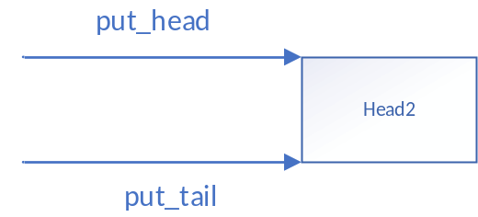
图3.1 队列初始化状态

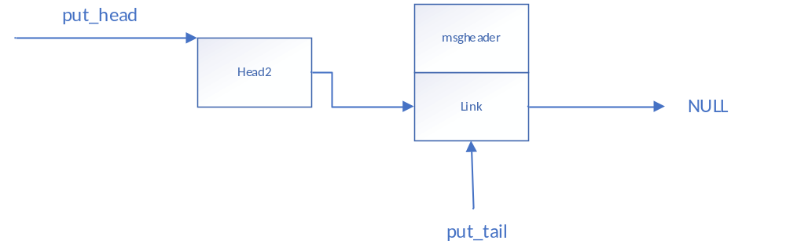
图3.2 放入一个消息后状态
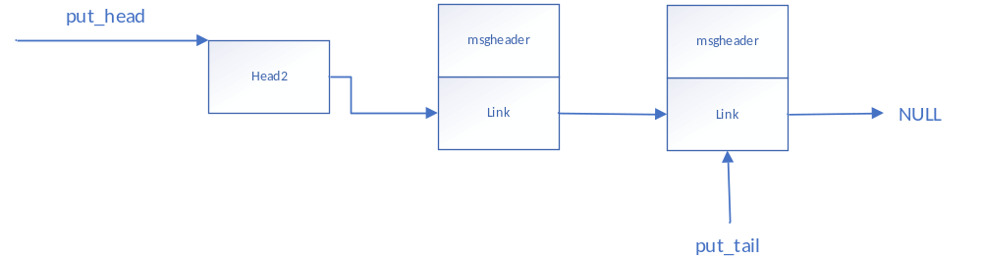
图3.2 放入两个消息后

4、从消息队列取消息
void *msgqueue_get(msgqueue_t *queue)
{
void *msg;

pthread_mutex_lock(&queue->get_mutex);
/*若*get_head不为空，就取出*get_head指向的内容；若空，就交换get_head和put_head，即生产队列变为消费队列，消费队列变为生产队列*/
if (*queue->get_head || __msgqueue_swap(queue) > 0)
{
/*指针偏移到msg头位置*/
msg = (char *)*queue->get_head - queue->linkoff;
/*head1指向下一个消息*/
*queue->get_head = *(void **)*queue->get_head;
}
else
{
msg = NULL;
errno = ENOENT;
}

pthread_mutex_unlock(&queue->get_mutex);
return msg;
}
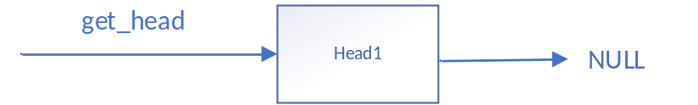
图3.3 初始化状态
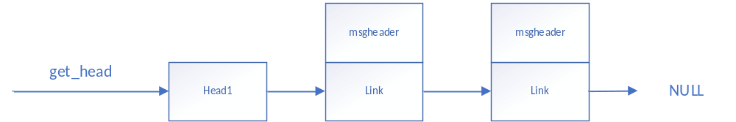
图3.4 消费队列不空的情况
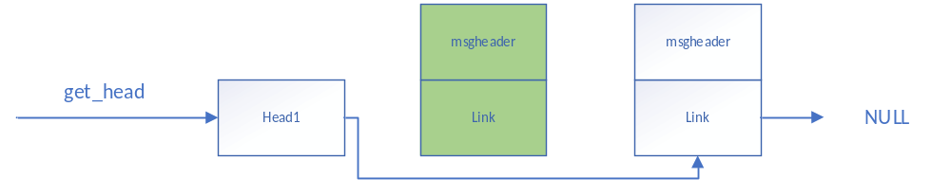
图3.5 取出一个消息后
- 队列交换
static size_t __msgqueue_swap(msgqueue_t *queue)
{
/*保存queue->get_head到一个临时变量*/
void **get_head = queue->get_head;
size_t cnt;

/*queue->get_head指向与queue->put_head相同的位置*/
queue->get_head = queue->put_head;

/*若消息为空，并且需要阻塞，就等待读取信号get_cond*/
pthread_mutex_lock(&queue->put_mutex);
while (queue->msg_cnt == 0 && !queue->nonblock)
pthread_cond_wait(&queue->get_cond, &queue->put_mutex);
/*消息数量用于函数返回*/
cnt = queue->msg_cnt;
if (cnt > queue->msg_max - 1)
pthread_cond_broadcast(&queue->put_cond);
/*queue->put_head指向get_head指向的位置，然后重置生产队列*/
queue->put_head = get_head;
queue->put_tail = get_head;
queue->msg_cnt = 0;
pthread_mutex_unlock(&queue->put_mutex);
return cnt;
}

